Materialen hst. 12

De kerk als Gods werk en mensenwerk

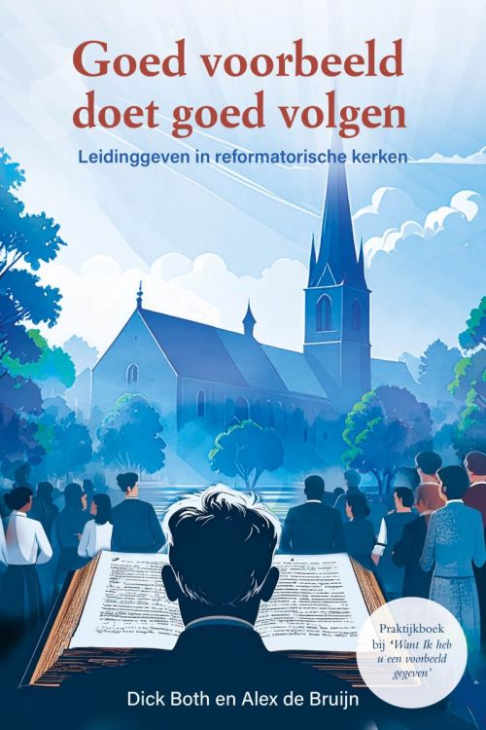
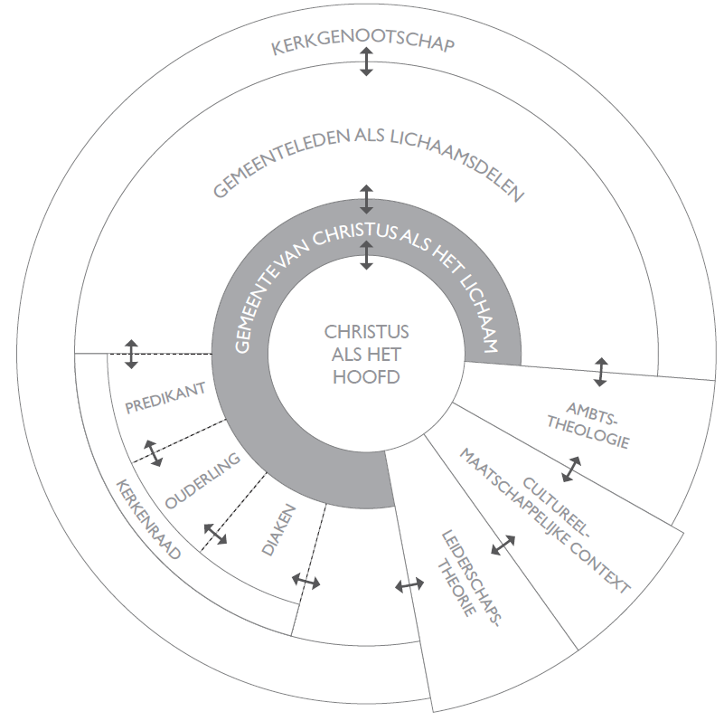

Instrumenten

Verder lezen

